Ereky Károly

*Élete és munkássága*

Tantárgyak:

Bioinformatika alapjai, IKT projektmunka II.

Készítette: Karácsony Zoltán 11 D

**2024. 03. 01**

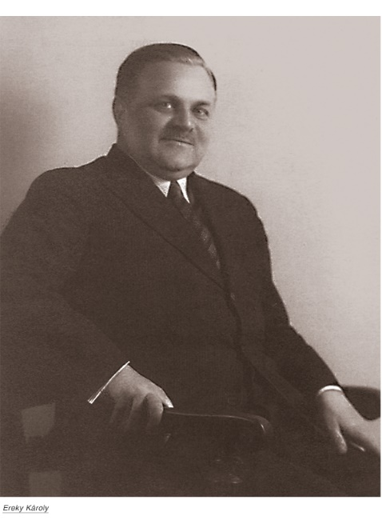Ereky Károly életpályája

Ereky Károly, születési nevén: **Wittmann Károly**, 1878. október 20-án született Esztergomban. A budapesti műegyetemen tanult, és 1905-től ott is tanított. Politikai pályáját a Friedrich István vezette ellenforradalmi mozgalommal kezdte, és 1919-ben közélelmezési miniszter lett a Friedrich-kormányban. Később a KNEP képviselőjeként került a parlamentbe, de hamarosan átállt az Andrássy-Friedrich-féle *Keresztény Nemzeti Párthoz*, amellyel 1922-ben elvesztette a választást. Ekkor visszavonult a politikától*,* és a Magyar Gyorsírók és Gyorsírás Barátai Budai Egyesületének elnöke lett. Bár hivatalosan nem volt politikailag aktív, később többször is kifejezte antibolsevista nézeteit. 1944-ben 30.000 pengővel segítette a nyilasok Magyarság című lapját, amiért a háború után a Népbíróság 8 év börtönre ítélte. Soha nem szabadult ki, 1952. június 17-én, *73 évesen halt meg a váci börtönben.*

Ereky Károly a **biotechnológia kifejezés megalkotója**, és az első, aki ebben a témában publikált. Ezért őt tartják a biotechnológia atyjának a világon.

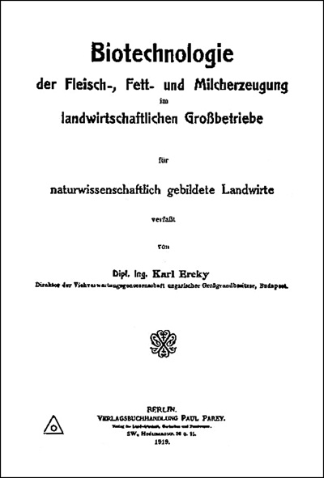Az első műve, a *Biotechnologie* című könyv 1918-ban készült el német nyelven, és 1919-ben jelent meg. A háborús viszonyok miatt csak nagyon kevés példány jutott el Magyarországra, és csak néhány könyvtárban volt hozzáférhető – teljesen ismeretlen műnek számított. Az egyik példány még az 1990-es évtizedben is felvágatlanul került elő.

A *Biotechnologie* címoldala, 1919. Kiadó: Paul Parey, Berlin

A biotechnológia fogalma

A biotechnológia az a tudomány és technológia, amely élő szervezeteket, azok részeit, termékeiket vagy modelljeiket használja fel valamilyen cél érdekében, például új anyagok, termékek vagy szolgáltatások létrehozására, vagy meglévő anyagok megváltoztatására. A biotechnológia számos területen alkalmazható, mint például az orvostudomány, a mezőgazdaság, az ipar, vagy a környezetvédelem.

A biotechnológia története nagyon régre nyúlik vissza, hiszen az ember már évezredek óta használ élőlényeket, mint például élesztőt, baktériumokat, vagy növényeket, különböző élelmiszerek, italok, gyógyszerek, vagy ruházat előállítására. A modern biotechnológia azonban a géntechnológia megjelenésével kezdődött, amikor az ember képes lett a DNS-t megváltoztatni, és ezzel új tulajdonságokkal rendelkező élőlényeket létrehozni.

A biotechnológia alkalmazásai:

* **Erjesztés:** Az erjesztés olyan biológiai folyamat, amelyben a mikroorganizmusok lebontják a szerves anyagokat, és közben hasznos termékeket állítanak elő, mint például alkohol, ecet, savó, tejsav, vagy élesztő. Az erjesztés révén készülnek olyan élelmiszerek, mint a sör, a bor, a joghurt, a sajt, a kenyér, a szójaszósz, a kimchi, vagy a savanyú káposzta.
* **Enzimtechnológia:** Az enzimek olyan biokatalizátorok, amelyek felgyorsítják a kémiai reakciókat, anélkül, hogy maguk megváltoznának. Az enzimek segítenek az élelmiszerek feldolgozásában, például a keményítő lebontásában, a tejcukor lebontásában, a zsírok hidrolízisében, vagy a fehérjék emésztésében. Az enzimek használatával készülnek olyan élelmiszerek, mint a szirup, a laktózmentes tej, a margarin, vagy a húskészítmények.
* **Genetikai módosítás:** A genetikai módosítás olyan biotechnológiai eljárás, amelyben a DNS-t mesterségesen megváltoztatják, hogy új tulajdonságokat hozzanak létre. A genetikailag módosított élelmiszerek olyan növények vagy állatok, amelyeknek a DNS-ét genetikai módosítással megváltoztatták, hogy jobban ellenálljanak a kártevőknek, a betegségeknek, a szélsőséges körülményeknek, vagy hogy nagyobb termést, jobb minőséget, vagy magasabb tápértéket adjanak. A genetikailag módosított élelmiszerek közé tartoznak például a Bt-kukorica, a Roundup Ready szója, a Flavr Savr paradicsom, vagy a Golden Rice.
* **Bioreaktorok:** A bioreaktorok olyan berendezések, amelyekben a mikroorganizmusokat, sejteket, vagy enzimeket optimális körülmények között tartják, hogy nagy mennyiségű hasznos terméket állítsanak elő. A bioreaktorokban készülnek olyan élelmiszeripari termékek, mint az antibiotikumok, a vitaminok, az aminosavak, vagy a probiotikumok.

Ereky munkássága a biotechnológia terén

A biotechnológia fogalmának megalkotása és definiálása:

Ereky Károly az első, aki a biotechnológia kifejezést használta és meghatározta, 1917-ben és 1918-ban, magyar és német nyelvű közleményeiben1. A biotechnológiát úgy definiálta, mint “az élettudományok alkalmazását a szerves anyagok termelésére és átalakítására”. A biotechnológia célja szerinte az volt, hogy a mezőgazdasági és élelmiszeripari termelést növelje, és ezzel hozzájáruljon az éhínség megszüntetéséhez és az emberiség boldogulásához.

A biotechnológia tudományának fejlesztése és népszerűsítése:

Ereky Károly 1919-ben megjelentette a “Biotechnológia. Az élettudományok alkalmazása a mezőgazdaságban és az iparban” című könyvét, amely a biotechnológia tudományának alapműve lett. A könyvben bemutatta a biotechnológia elméleti és gyakorlati alapjait, valamint a biotechnológiai eljárásokat és berendezéseket, amelyeket ő maga tervezett, épített és üzemeltetett. A könyv nagy hatást gyakorolt a magyar és nemzetközi tudományos világra, és számos más kutatót inspirált a biotechnológia területén.

A biotechnológia alkalmazása a mezőgazdaságban és az élelmiszeriparban:

Ereky Károly a biotechnológia tudományának nemcsak az elméleti, hanem a gyakorlati oldalával is foglalkozott. Több nagyüzemet alapított és vezetett, amelyek a biotechnológiai elvek és módszerek alapján működtek. Ilyen volt például a “Bioterm” nevű üzem, amely a cukorrépa melaszából állati takarmányt állított elő, vagy a “Biocell” nevű üzem, amely a kukoricacsutkából élesztőt és alkoholt készített. Ereky Károly a biotechnológia alkalmazásával jelentősen növelte a mezőgazdasági és élelmiszeripari termelékenységet és minőséget.

Források:

* <https://www.innoteka.hu/cikk/a_biotechnologia_fogalom_megalkotojanak_munkassaga.113.html>
* <https://hu.wikipedia.org/wiki/Ereky_K%C3%A1roly>
* <https://dea.lib.unideb.hu/server/api/core/bitstreams/8759910d-4a02-47d9-ae9d-e5739c9754f4/content>
* [Ereky Károly, a biotechnológia tudomány névadója | Erdélyi Magyar Műszaki Tudományos Társaság (emt.ro)](https://emt.ro/oldal/ereky-karoly-biotechnologia-tudomany-nevadoja)
* [Károly Ereky - Wikipedia](https://en.wikipedia.org/wiki/K%C3%A1roly_Ereky)

Tartalomjegyzék:

Ereky Károly életpályája 2

A biotechnológia fogalma 3

A biotechnológia alkalmazásai: 3

Ereky munkássága a biotechnológia terén 4

A biotechnológia fogalmának megalkotása és definiálása: 4

A biotechnológia tudományának fejlesztése és népszerűsítése: 4

A biotechnológia alkalmazása a mezőgazdaságban és az élelmiszeriparban: 4

Források: 5

Tartalomjegyzék: 6